автономное учреждение «Дошкольное образовательное учреждение детский сад общеразвивающего вида с приоритетным осуществлением физического развития

детей №18 «Северяночка»

**Конспект непосредственно образовательной деятельности**

**по образовательной области «Художественно-эстетическое развитие»**

**конструирование «Улица»**

группа общеразвивающей

направленности от 6-ти до 7-ми лет №10

**Катомина И.Э., воспитатель**

г. Радужный

2014

**Цель:** закреплять у детей представления о строительных деталях (название, форма, свойства). Способствовать проявлению творчества, самостоятельности.

**Задачи:**

***Образовательные:***

**-** научить детей составлять сюжетную композицию по заранее составленной схеме;

**-** уточнить правильное расположение домов (фасад дома расположен к центру площади);

**-** закрепить умение строить здания разного назначения;

**-** способствовать формированию умения анализировать свою постройку;

**-** закрепить знания о строительных профессиях.

***Развивающие:***

**-** способствовать развитию образного мышления, воображения, инициативы, умению сообща планировать работу, добиваться общего результата, помогать друг другу, советоваться, считаться с мнением другого, при необходимости отстаивать свою точку зрения, мотивируя ее;

**-** развивать умение делать различные конструкции из строительного материала.

***Воспитательные:***

**-** воспитывать интерес к работе со строительным материалом, усидчивость, умение договариваться, объединять постройки, обыгрывать их.

***Интеграция образовательных областей:*** «Социально-коммуникативное развитие», «Познавательное развитие», «Речевое развитие».

**Методическое обеспечение:** строительные наборы, макеты деревьев, дорожные знаки, транспорт, человечки и др. игрушки, наглядно-иллюстративный материал «Строитель», ТСО песня «Всем на свете нужен дом» из м/ф «Три поросенка».

**Предварительная работа:** рассматривание наглядно-иллюстративного материала «Город, улица, дом», фотографий с видами родного города;

**-** сюжетно-ролевые игры «Мы строители», «Строим дом»;

**-** игры со строительным материалом, мелким и крупным конструктором;

**-** чтение художественных произведений «Стадион» *(В.И.Мирясова),* «Кинотеатр» *(С.А.Васильева),* «Детский сад» *(С.А.Васильева),* «Школа» *(С.А.Васильева),* «Многоэтажный дом и детская площадка» *(В.И.Мирясова),* «Магазин» *(В.И.Мирясова),* отгадывание загадок.

**Ход.**

**1. Вводная часть.**

Воспитатель предлагает детям послушать сказку.

– Дети, я хочу вам рассказать сказку про кирпичного волшебника.

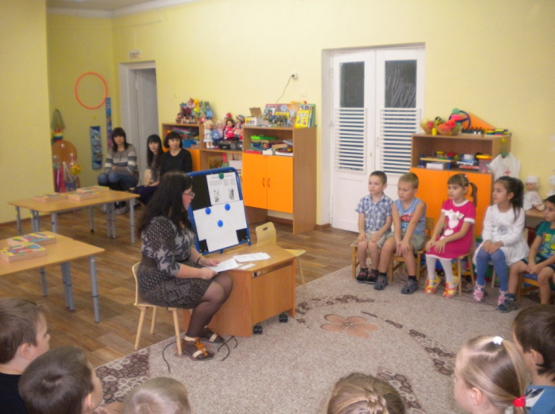На стройку привезли кирпич и выгрузили рядом с фундаментом. Кирпичи недовольно зашуршали. – Никакого к нам уважения! – с обидой думали они. – Нет бы сложить нас аккуратно, а то свалили в бесформенную кирпичную гору и даже многим побили бока. А ведь мы – строительный материал, из которого собираются возводить здание!

Вдруг кирпичи увидели, как к ним направляется высокий, крепкий человек в строительном комбинезоне. Он взглянул на небрежно сгруженный стройматериал и покачал головой:

– Да, кирпичики, сложили вас плохо, – сказал мастер, – но не переживайте: недолго вам лежать бесформенной горой, скоро вы будите ровной, крепкой стеной дома.

– Наверно, он – волшебник, – с надеждой подумали кирпичи. – Превратить груду кирпича в новый дом – такое под силу только чародею!

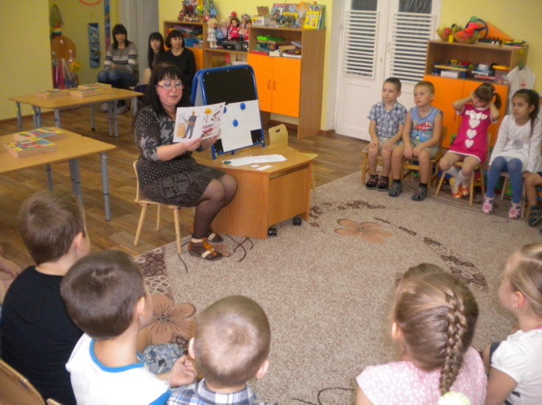***Воспитатель:*** Дети, скажите, кто же подошел к стройматериалу? Кто может превратить груду кирпича в новый дом? (Ответы детей). (Показ наглядно-иллюстративного материала «Строитель»).

А чтобы построить дом, какие профессии потребуются? С чего начинается строительство дома? (Строительство дома начинается с чертежа, который создает архитектор).

Кто такой архитектор? (Это человек, который задумывает и разрабатывает проект дома, улицы).

***Воспитатель:*** Ребята, а давайте и мы с вами спроектируем улицу. Какие здания могут быть на нашей улице? Как вы считаете, какие здания необходимо построить около жилых зданий? (Магазин, школу, мост и т.п.). Почему мы построим магазин, школу, мост? (Ответы детей).

А из чего мы будем строить улицу? (Дети называют детали строительного материала: их форму, материал из которого они сделаны).

**2. Основная часть.**

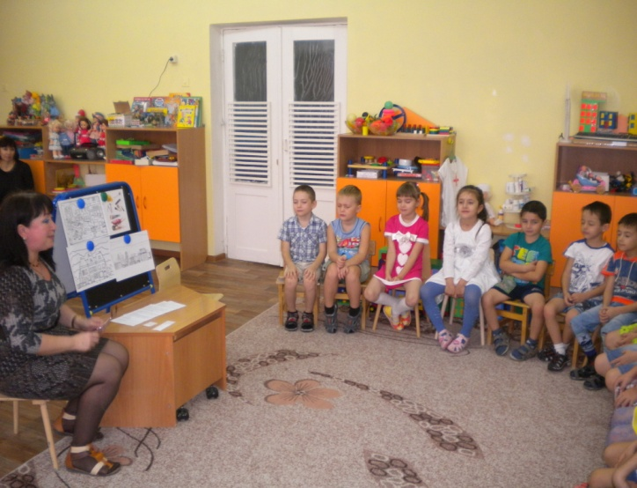***Воспитатель:*** Нужно построить улицу, чтоб она была уютной. Каждая улица имеет название. На каких улицах вы живете? Как мы назовем улицу? (Дети придумывают название улицы). Распределить с детьми, кто и что будет строить. Обратить внимание детей на последовательность зданий на улице (где будет стоять школа, или с какой стороны магазин от жилого здания.)

***Воспитатель:*** Прежде чем приступить к строительству, мы с вами поиграем.

**Физкультминутка.**

Получили мы подарки.

Кирпичи, бруски и арки

Из коробки мы берем

Строим мы красивый дом.

(Дети изображают, как выкладывают предметы из коробки.)

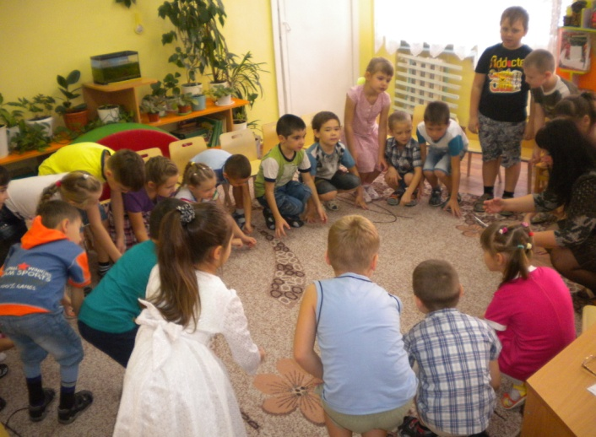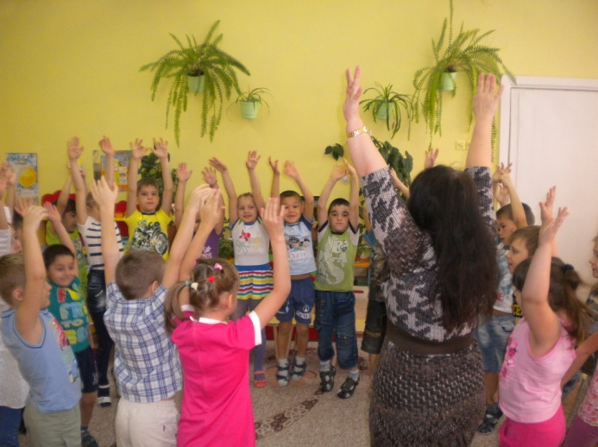Строим быстро, строим скоро

Без цемента, без раствора.

Дом карниз, труба и крыша.

(Дети садятся на корточки, постепенно выпрямляясь, руками как бы кладут кирпичи.)

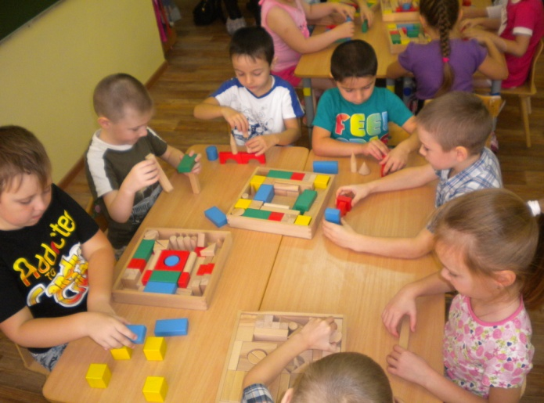**Строительство улицы.**

Дети садятся за столы напротив друг друга, им предлагается построить улицу города.

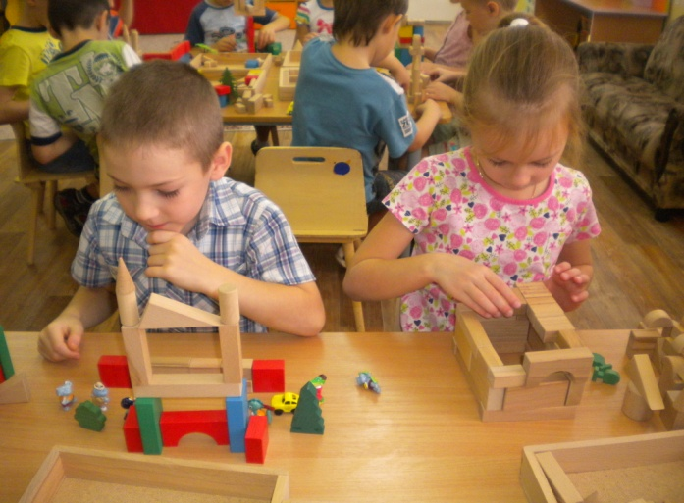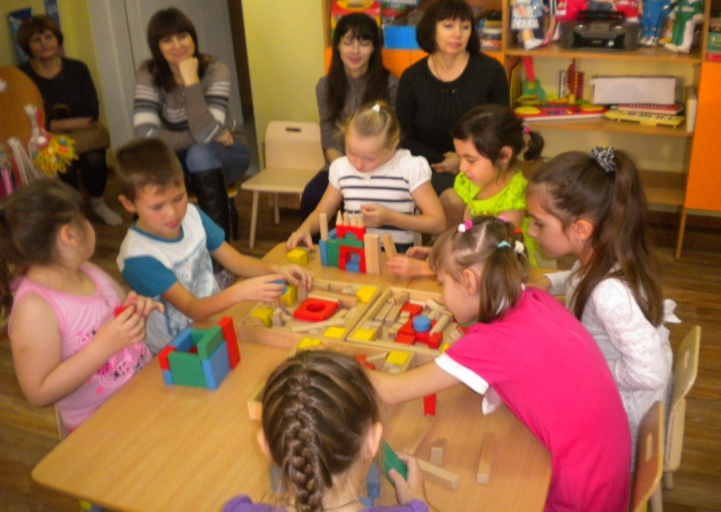Дети приступают к строительству. Они договариваются, кто что будет сооружать. Звучит песня “Всем на свете нужен дом” из м/ф “Три поросенка”.

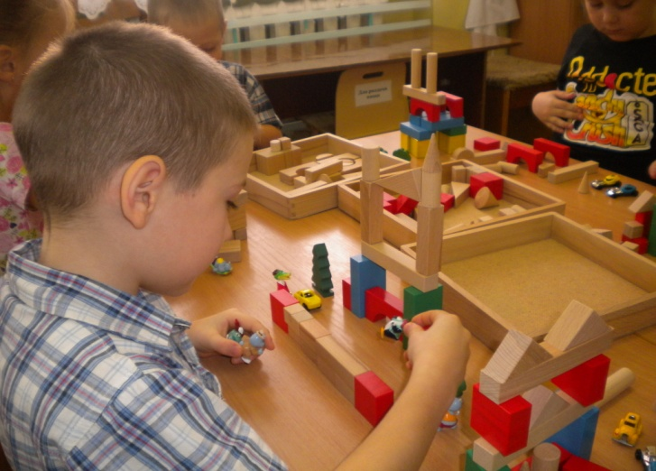

После окончания строительства дети объединяют свои постройки.

Затем дети анализируют свои постройки. Воспитатель предлагает ребятам украсить улицу мелкими игрушками (макеты деревьев, дорожные знаки, транспорт, человечки и др.).

Дает детям возможность обыграть улицу.

**3. Заключительная часть. Итог.**

***Воспитатель:*** Ребята, что мы сегодня строили? (Улицу).

Из чего строили? (Дети называют детали строительного материала).

Что вам было сложно делать? (Ответы детей).

А что понравилось больше всего? (Ответы детей).

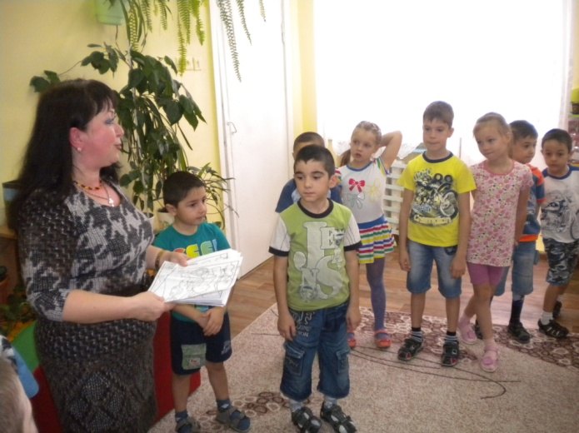Оценка педагогом знаний и умений детей.

Воспитатель читает стихотворение:

Улица построена!

У ворот – ждет игрушечный народ.

Проходите, черепашка,

Крокодил, и Чебурашка,

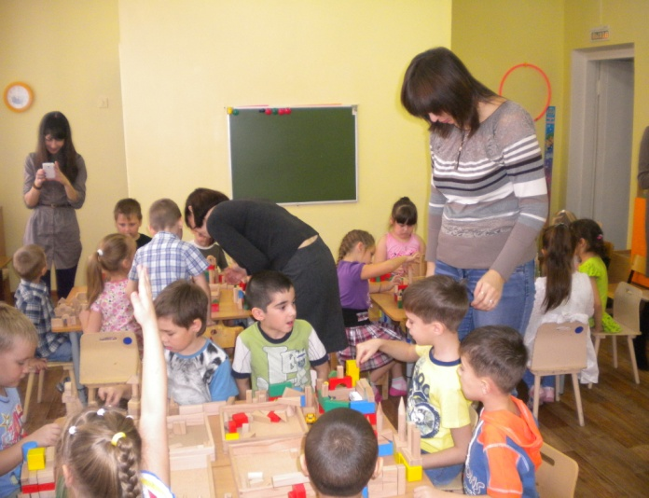И Петрушка и матрешка,

И игрушечная кошка!

Радуйтесь, игрушки, звери,

Открывайте окна, двери,

Новоселье затевайте,

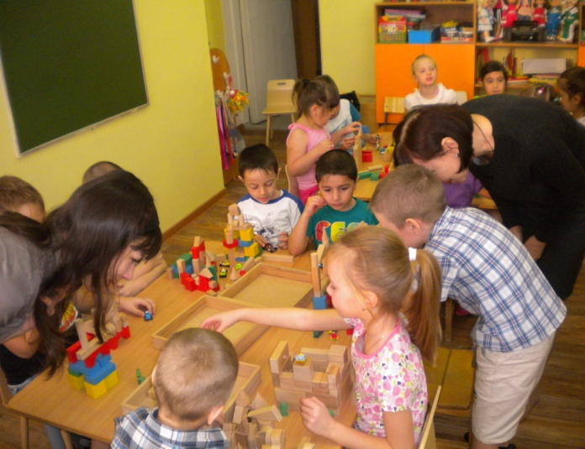Пойте, прыгайте, играйте!

**4. Сюрпризный момент.**

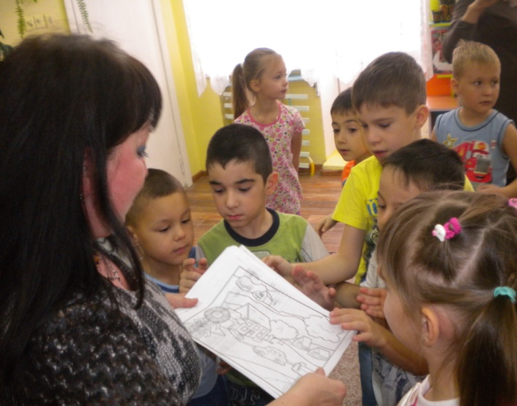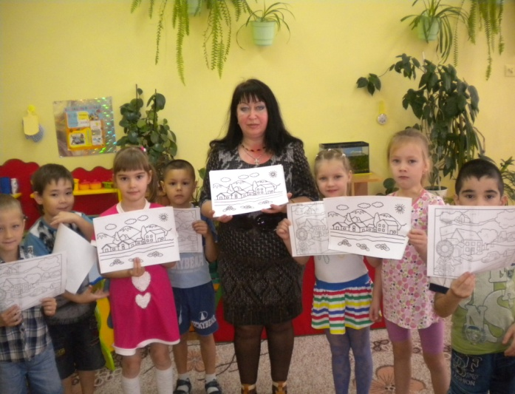Воспитатель благодарит детей за интересные постройки и дарит им раскраски по теме «Улица».